**به نام خدا**

**portotype**

جستجودرنامه

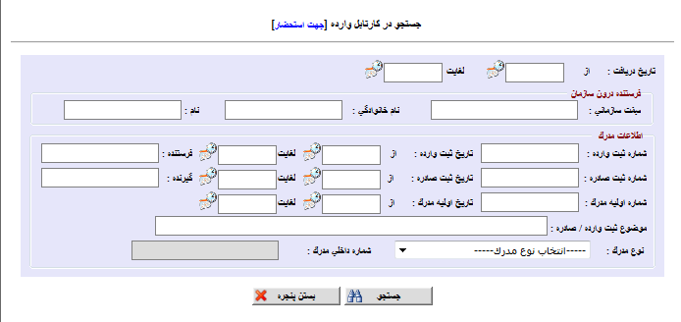

**فیلدها:**

1-تاریخ دریافت

2-سبقت سازمانی

3-نام خانوادگی

4-نام

5-اطلاعات مدرک

6-نوع مدرک

7-شماره داخلی مدرک

**بایگانی**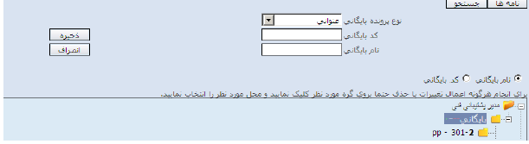

1-نوع پرونده بایگانی

2-کد بایگانی

3-نام بایگانی

**ارجاع**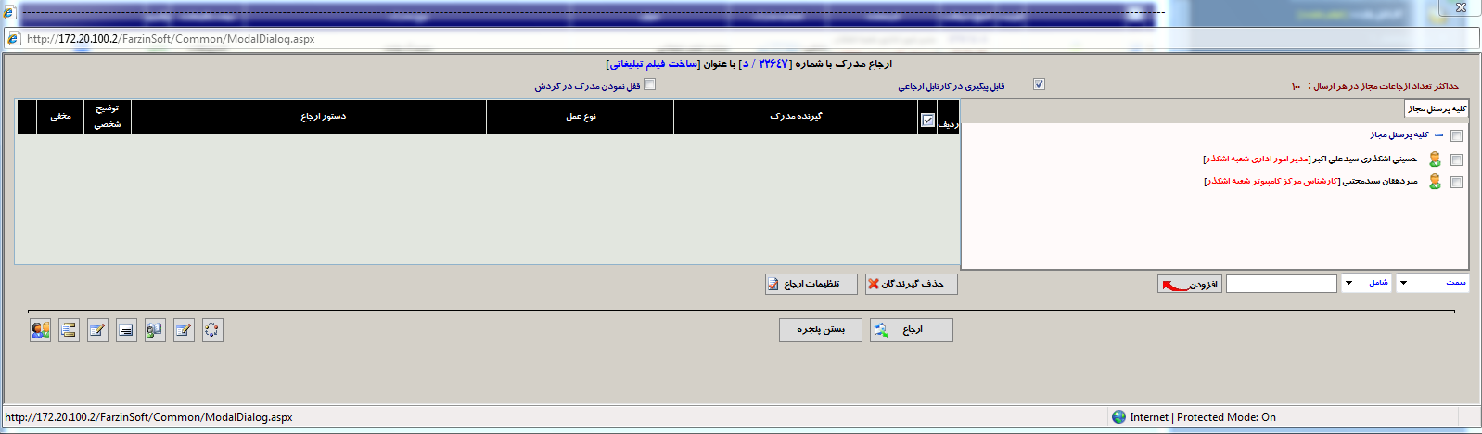

فیلدها:

1-گیرنده مدرک

2-نوع عمل

3-دستورارجاع

4-توضیح شخصی

**ارجاع(فیلدنوع عمل)**

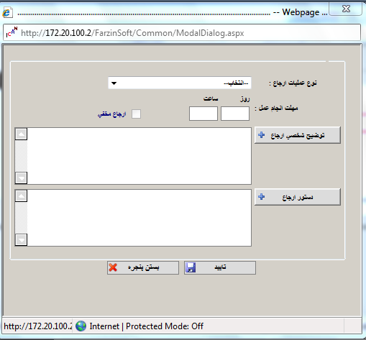

**اقدام کردن**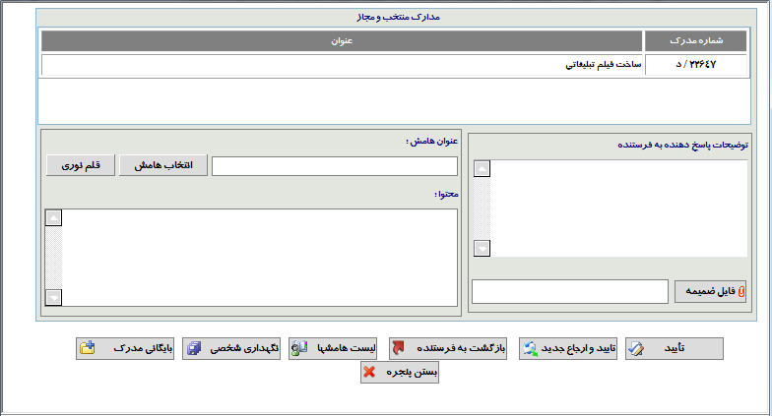

فیلدها:

1-مدراک منتخب ومجاز

2-توضیحات پاسخ دهنده به فرستنده

3-عنوان

4-محتوا

**اقدام کردن فیلد(مدارک منتخب ومجاز)**

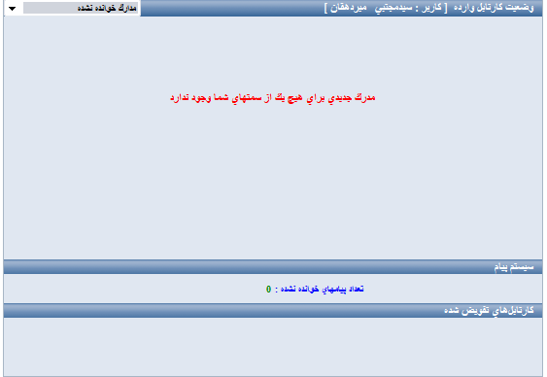

**مشاهده وثبت نامه**

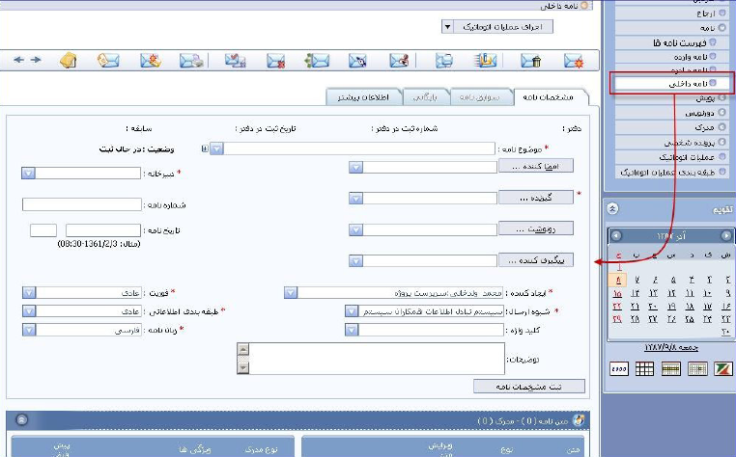

فیلدها:

1-امضاکننده

2-گیرنده

3-رونوشت

4-پیگیرکننده

**ایجاد نامه**

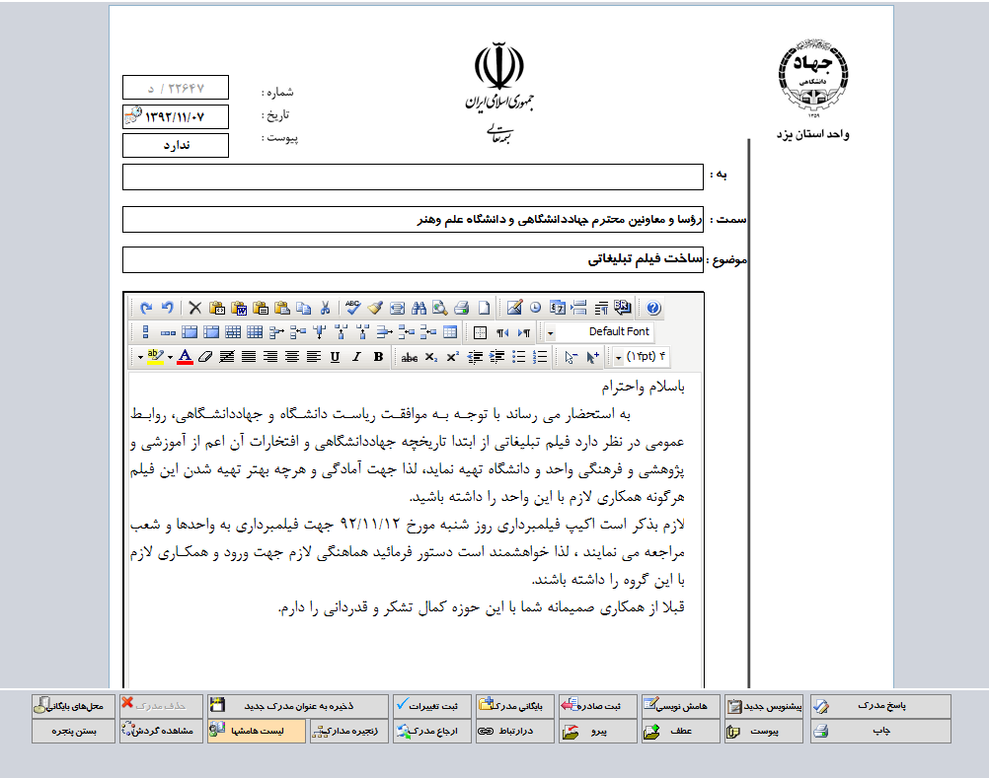

فیلدها:

1-گیرنده

2- سمت

3-موضوع

**حذف نامه**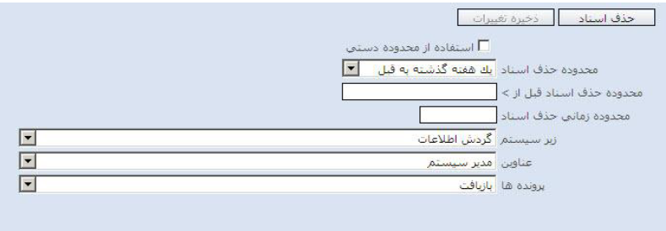

فیلدها:

1-محدوده حذف اسناد

2-محدوده حذف اسناد قبل از

3-محدوده زمانی حذف اسناد

4-زیرسیستم

4-عناوین

5-پرونده ها

**چرخه ارجاع**

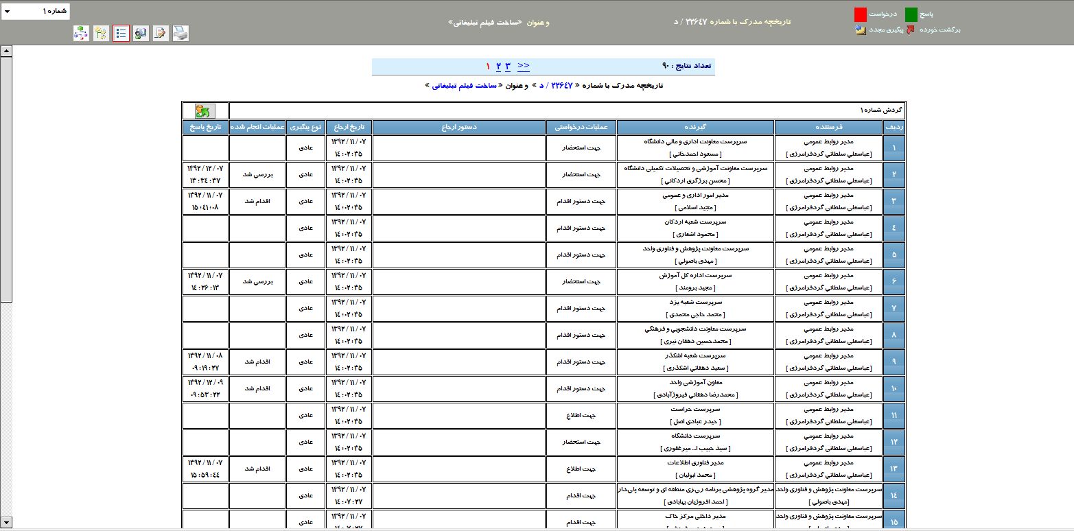

فیلدها:

1-فرستنده

2-گیرنده

3-عملیات درخواستی

4-دستورارجاع

5-تاریخ ارجاع

6-نوع پیگیری

7-عملیات انجام شده

8-تاریخ پاسخ

مدیریت کاربران

**تفویض سمت**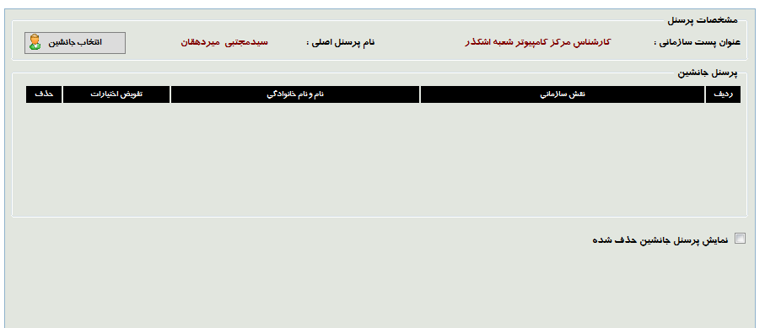

فیلدها:

1-عنوان پست سازمانی

2-نام پرسنل اصلی

3-پرسنل جانشین

4-نمایش پرسنل جانشین حذف

پرسنل جانشین (فیلد تفویض سمت)

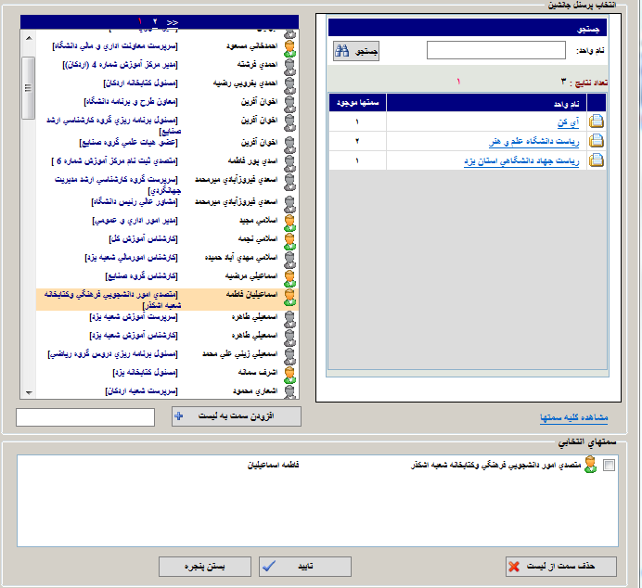

**ویرایش اطلاعات کاربران**

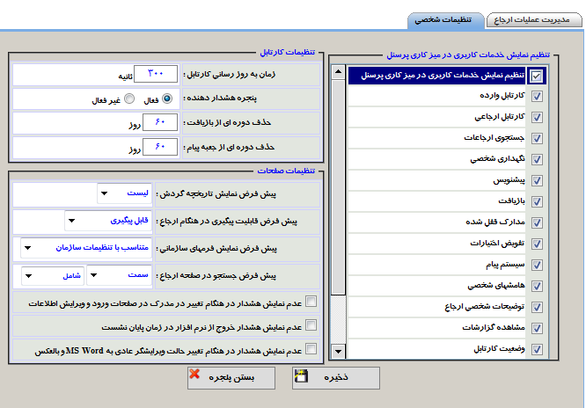

فیلدها:

1-تنظیم نمایش خدمات کاربری درمیز کاری پرسنل

2-تنظیمات کارتابل

3-تنظیمات صفحات

**ویرایش اطلاعات کاربران فیلد(تنظیمات کارتابل)**

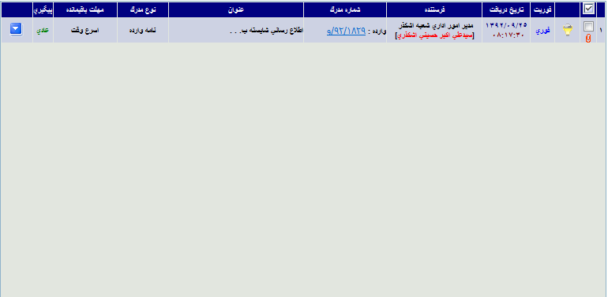

**ثبت کاربران**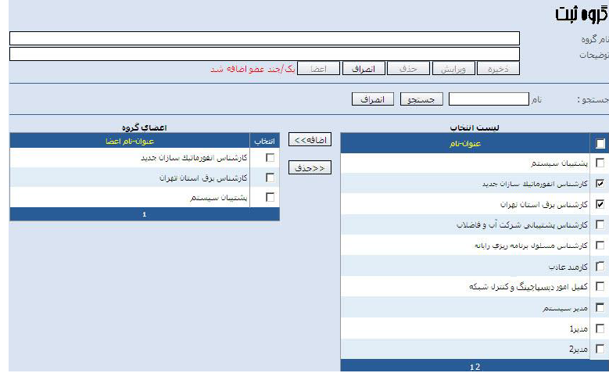

فیلدها:

1-نام گروه

2-توضیحات(ذخیره-ویرایش-حذف-انصراف-اعضا)

3-جستجو(نام-جستجو-انصراف)

4-اضافه

5-حذف

**حذف کاربر**

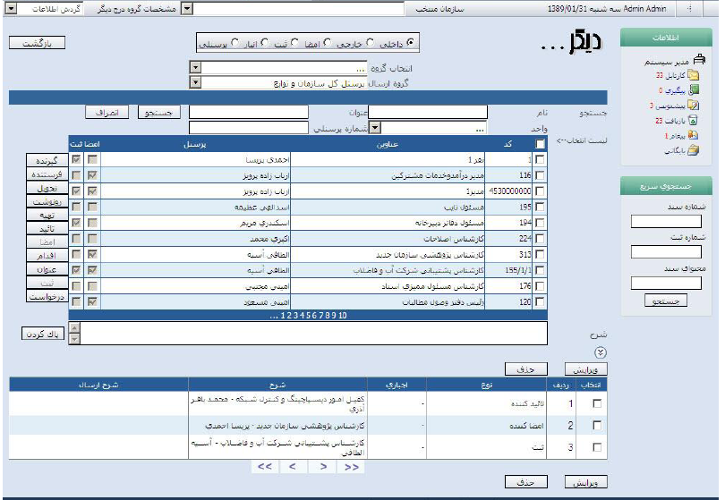

فیلدها:

1-نام

2-عنوان

3-شماره پرسنلی

4-واحد

5-ویرایش

6-حذف

**تعیین سطوح دسترسی**

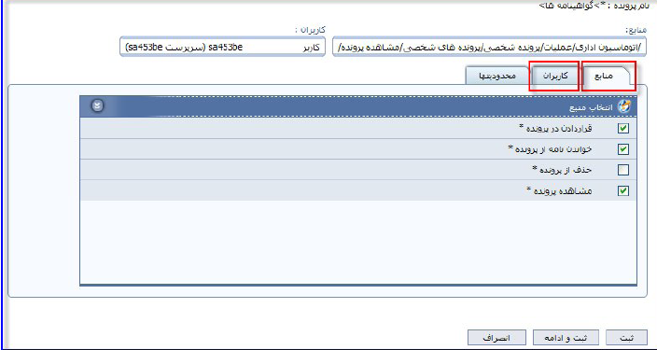

فیلدها:

1-منابع

2-کاربران

3-محدودیتها